BONC版GitLab使用说明

# 一、登录

1、注册（略）

2、登录（GitLab登录）

登录链接：<http://code.bonc.com.cn/users/sign_in>

注：可参考可修改GitLab账号密码修改，然后基本登录，体验会更好一些。

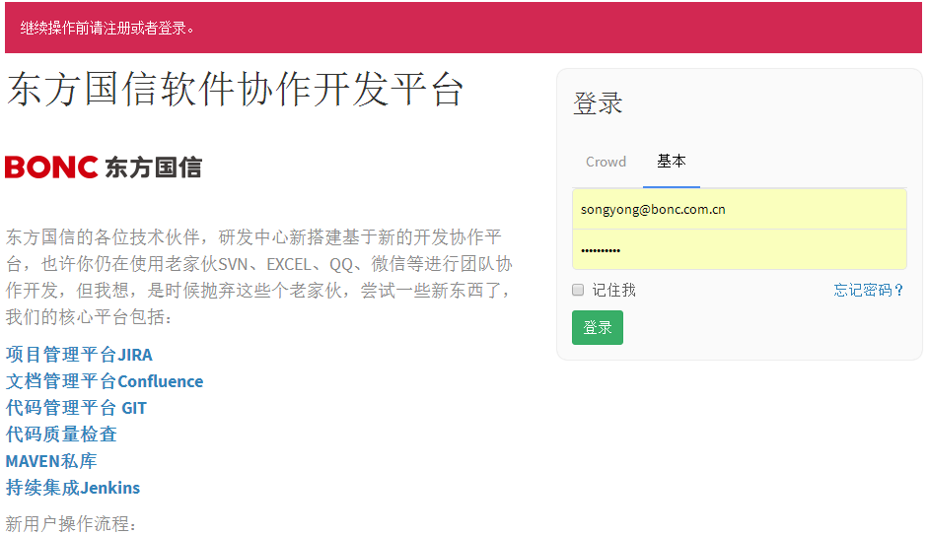

3、登录后

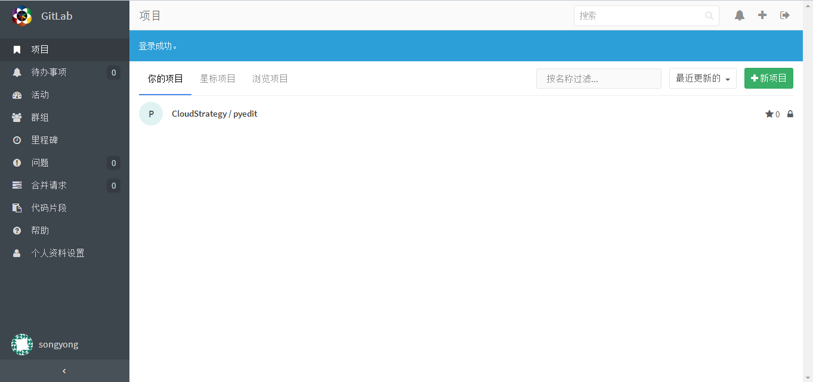

# 二、代码片段使用

1、新增代码片段

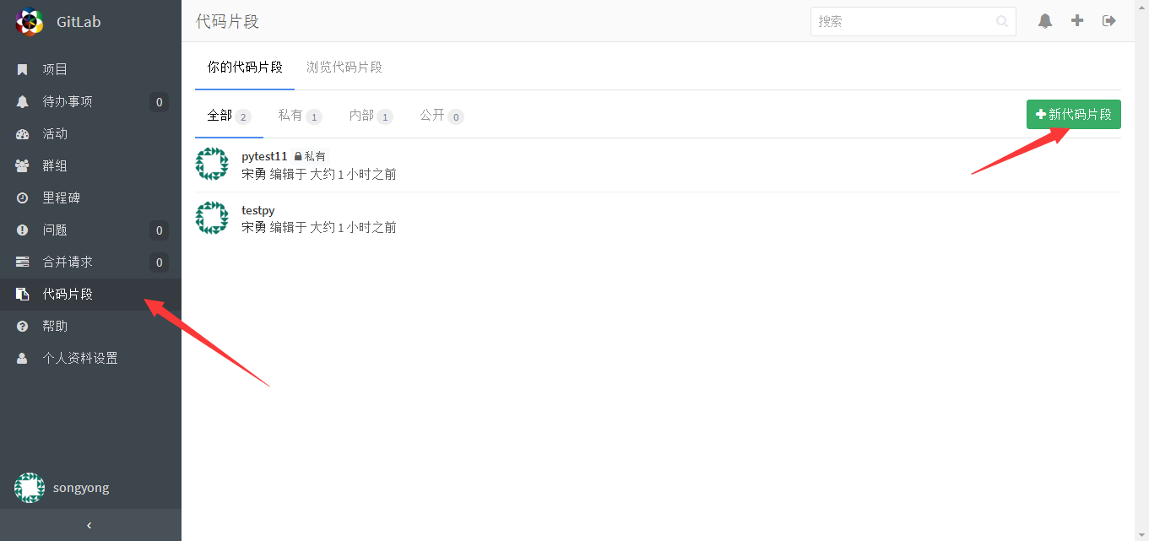

注意权限，常用私有和内部：私有指只是自己可看；内部指该项目内部可查阅；公开指所有有权限用户均可看。

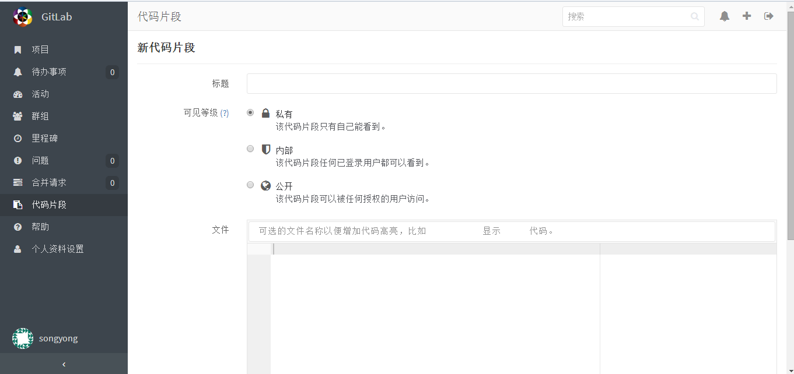

2、浏览代码片段

可以看到别人发布的内部或者公开的代码片段。

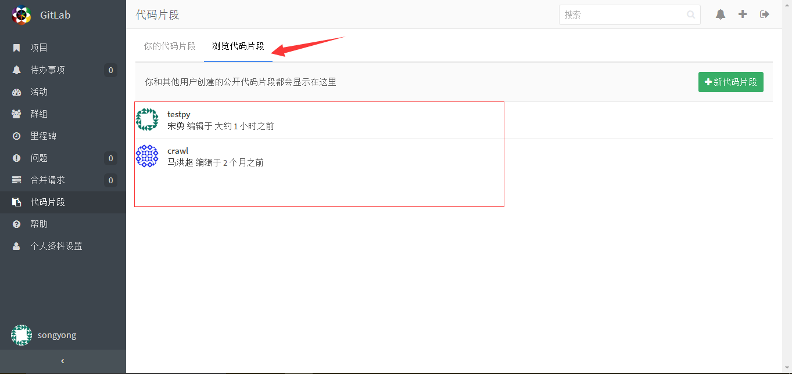

# 三、问题使用

1、如果代码测试遇到问题或者疑惑，可以新增问题

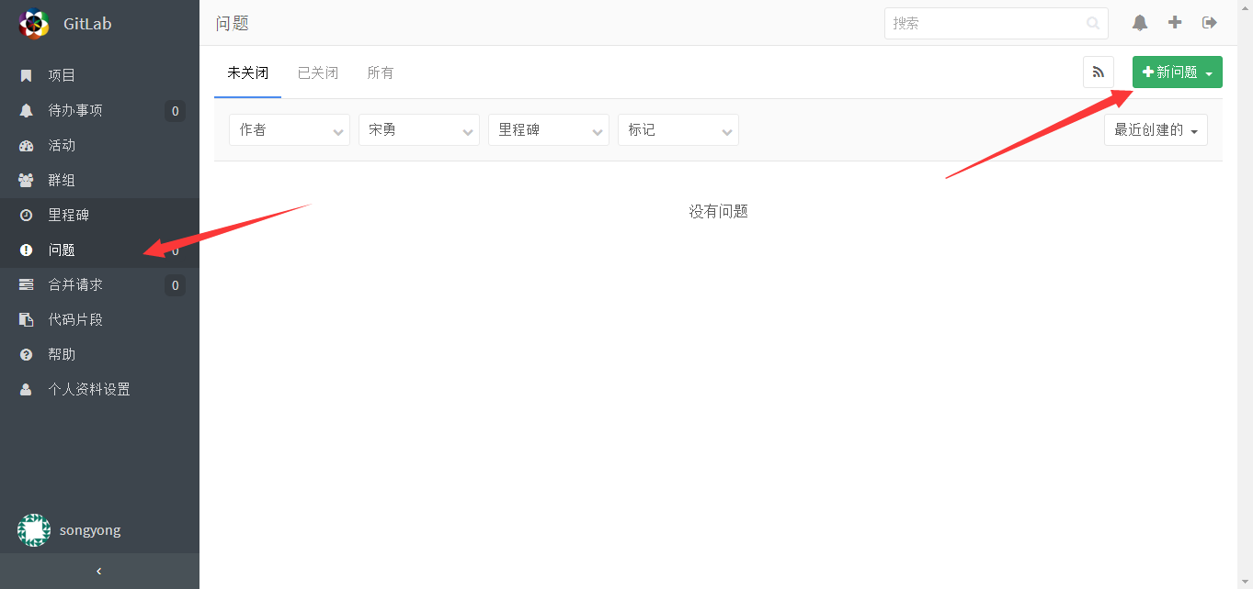

2、问题编辑

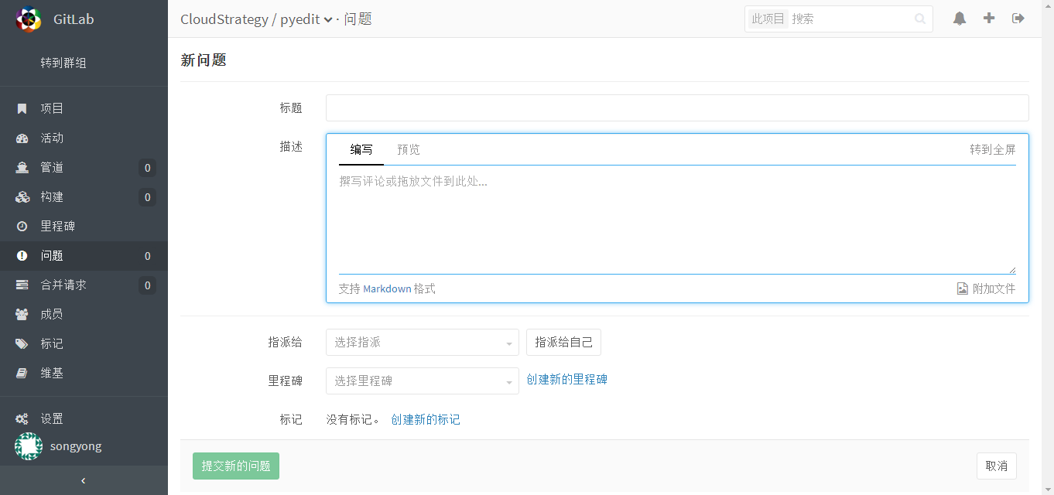

3、指派

可以指派给相关的小组同时

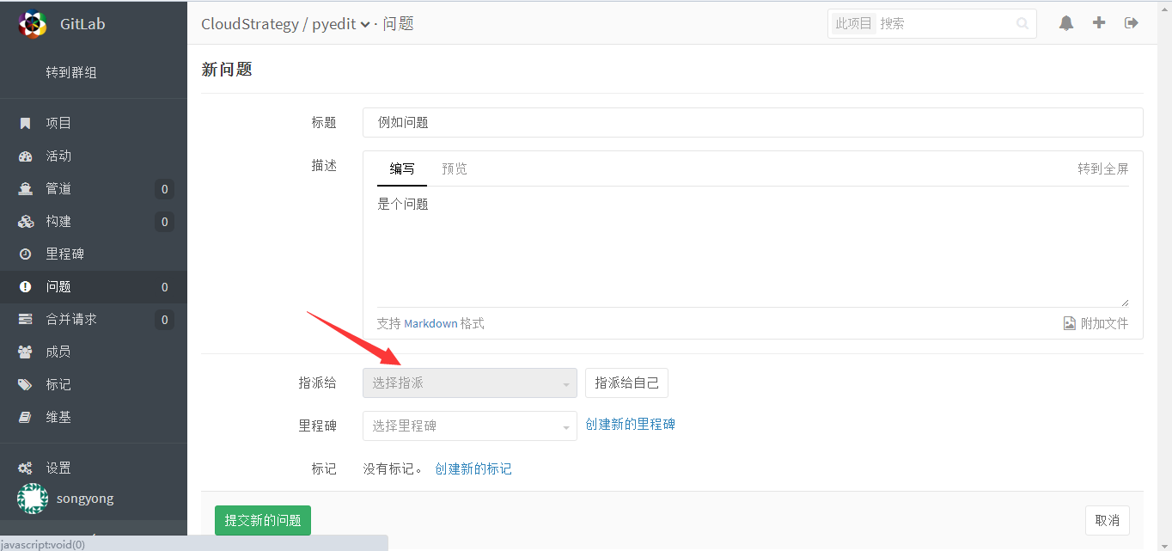

4、问题处理

为被指派时，可以看到问题详情

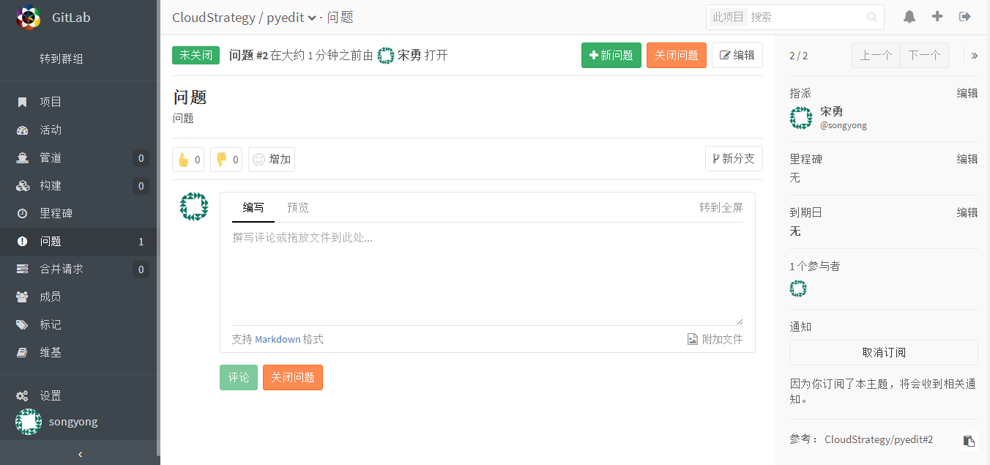

可以编写解决方式或者是否解决。如果不能解决可以提新的问题指派相关同事。

